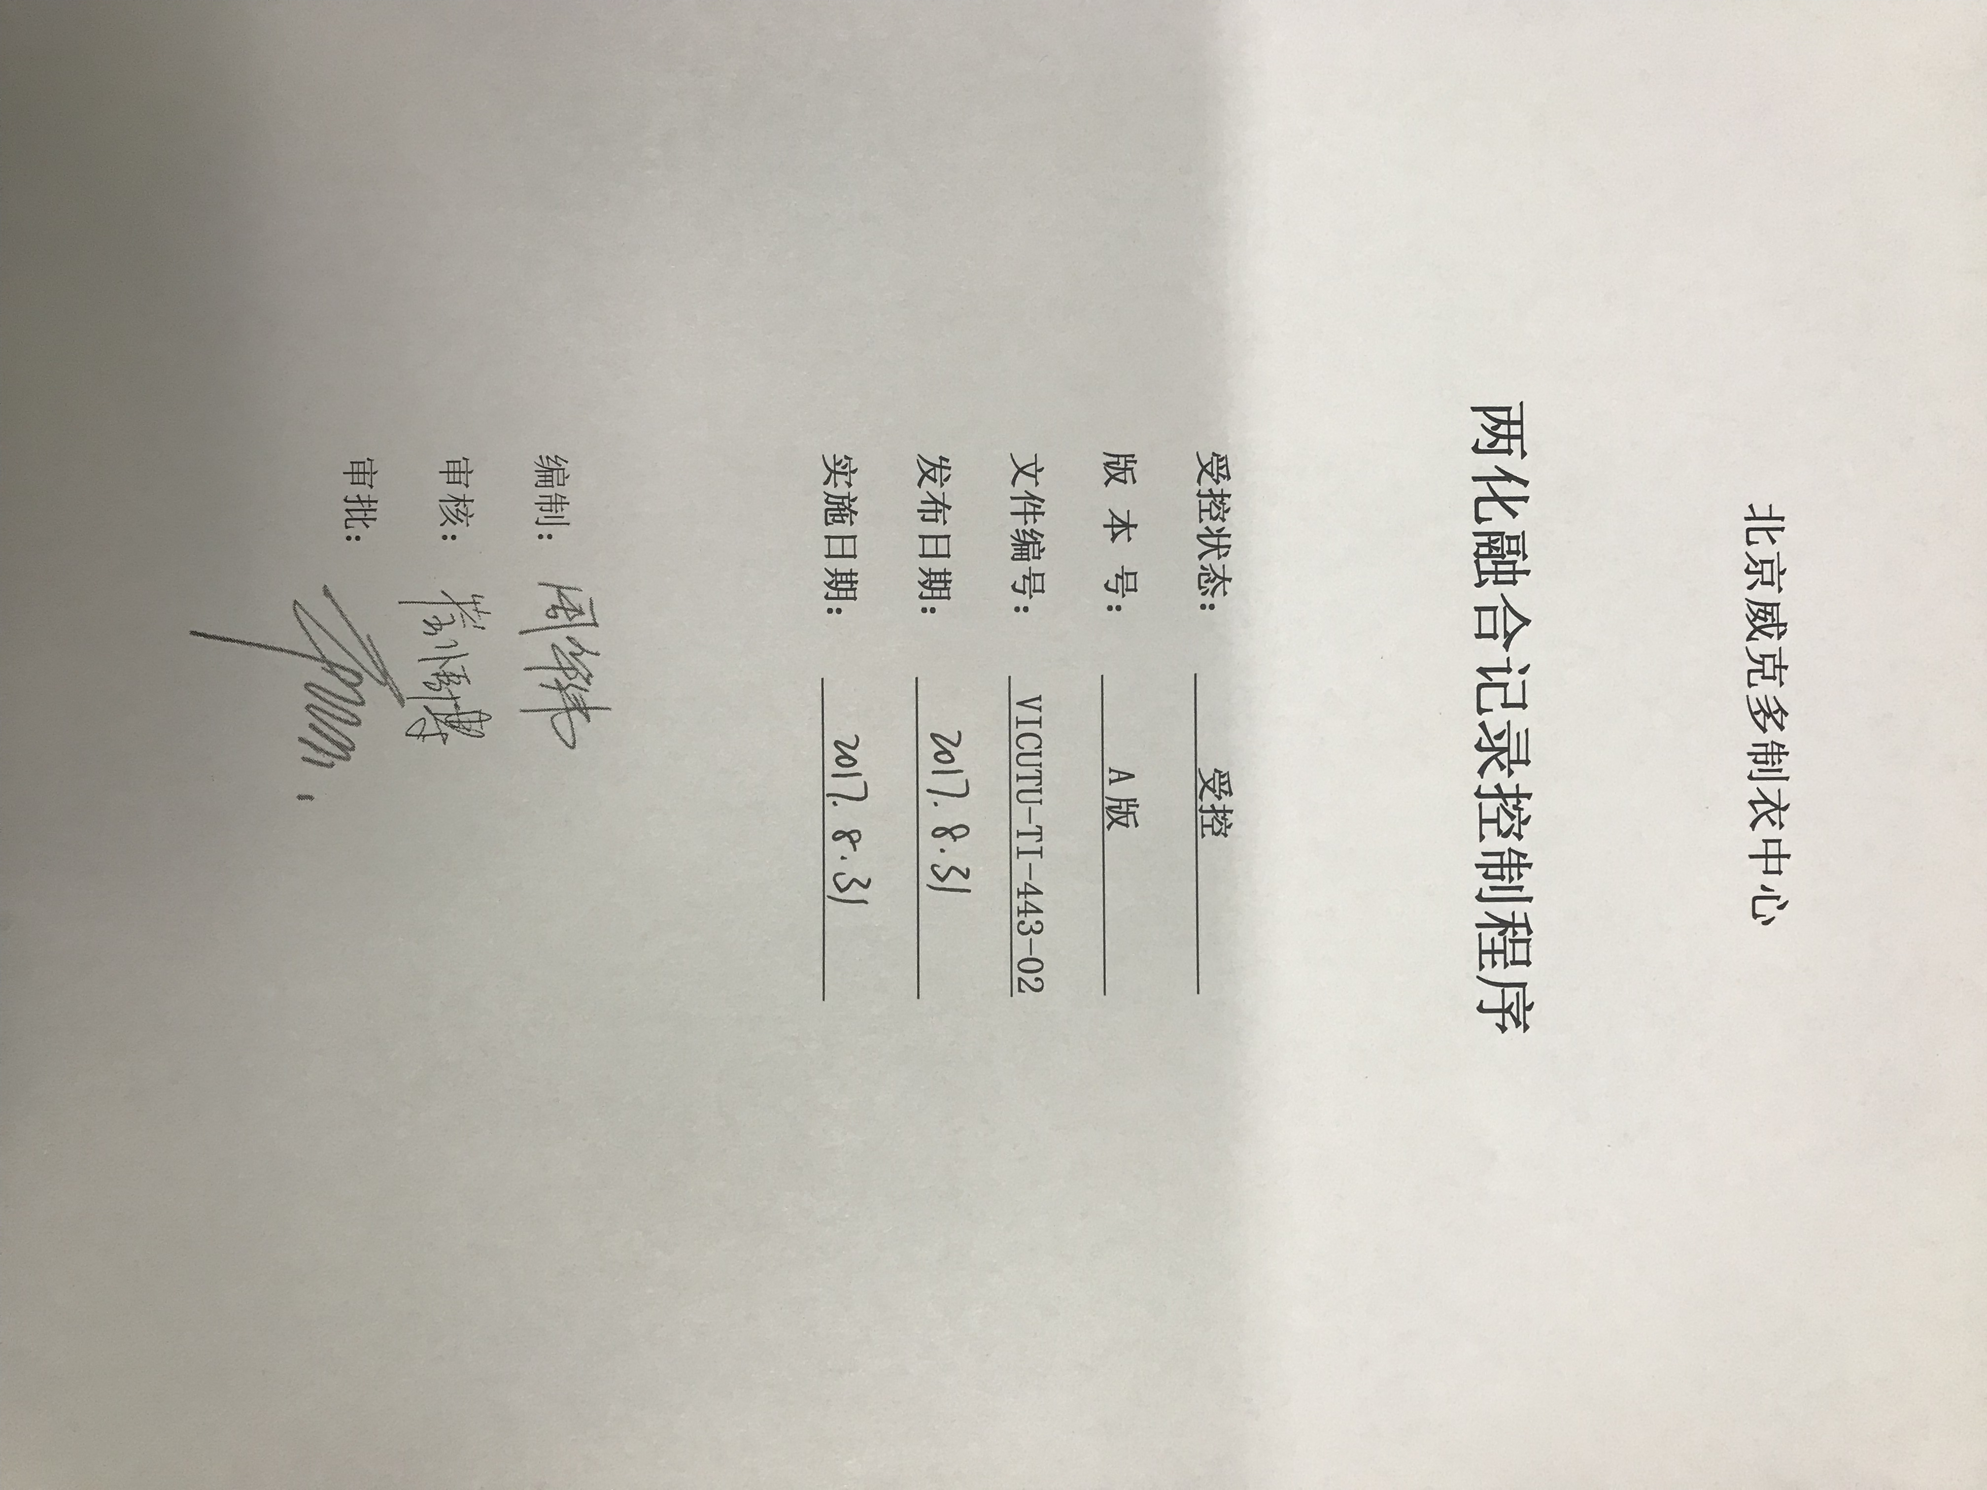
两化融合记录控制程序

1.目的和范围
1.1为准确掌握两化融合管理体系的运行状况，并基于管理体系历史运行状况的分析对体系的适宜性进行持续的评估与改进，应保证管理体系运行相关记录在标识、收集、编目、借阅、保存、保护方式、检索、保存期限和处理等方面得到有效控制，特制定本程序。
1.2本程序适用管理体系范围内产生的相关记录及各类需纳入归档范围记录的管理。

2.职责
2.1信息部负责监督两化融合相关记录的管理和实施应用过程，并适时组织相关记录的审查工作。
2.2两化融合各部门部负责监督本部门两化融合相关记录表单的编制、使用与管理过程，并对本部门记录的符合性、完整性负责。
2.3两化融合各部门根据两化融合管理体系运作要求，确立本部门需建立的记录文件范围,并负责记录文件的编制、修订、归类、标识与保存，同时负责对记录文件的归档、编目、保管工作。
2.4人力部负责对管理体系在编制、执行、反馈方面做出制度化要求，对体系在各部门运行情况进行监督考核，并对考核结果按制度要求进行落实执行。

3.程序
3.1记录控制：根据两化融合管理体系程序文件中要求的记录编制《受控记录清单》，《受控记录清单》应包含体系文件中要求的所有受控记录，《受控记录清单》需登记记录的名称、编号、源文件、版本、生效日期、保存期限、编制部门等信息。
3.2记录增删：增添或删减记录的情况，应按《两化融合文件控制程序》中关于记录增删的要求执行。
3.3记录标识：记录标识的编码规则以及增删记录时标识变更的情况，应依据《两化融合文件控制程序》相关内容执行。
3.4记录填写：
（1）填写字迹要清晰、工整、内容完整，真实准确；
（2）涉及责任人应亲笔签名，不得代签；
（3）记录的填写应及时，并与工作同步进行。
3.5记录收集：各部门应指定专人定期收集整理本单位的各项记录。
3.6记录编目：
（1）对已成册的记录，应在封面标明记录起讫时间；
（2）对单页形式的记录，应将其整编成册，并配以封面和目录，封面应含标题和记录起讫时间等，整编的方法可以为以下几种：①按类目整编；②按内容整编；③按时间整编。
3.7记录保存：各职能部门及下属经营单位负责保存本单位的记录，记录的保存期限参照如下：1）文件要求在文件失效后1年；2）内审和管理评审后3年；3）人力资源在员工离职后2年；4）与产品相关的需求评审归档后10年；5）设计和开发资料在归档后10年；6）采购资料3年；7）供应商评价资料5年；8）生产和服务记录资料归档后10年；9）标识和追溯资料归档后5年；10）监视和测量记录5年；11）不合格控制后5年；12）数据分析资料3年。记录格式参照《受控记录清单》执行，保存期满后，经主管经理批准后可直接销毁；如需提前销毁，应报公司分管副总经理批准后执行。
3.8记录的保管方式：各职能部门及下属经营单位在保存记录期间，应保持适宜环境，做到防潮、防火、防虫、防磁、防损坏、防丢失等，要便于存取、检索和查阅。
3.9记录查阅：
3.9.1由于工作需要，需查阅归档记录时，应得到被查阅单位负责人同意。
3.9.2外部审核时，审核人员应在本部门指定人员陪同下查阅记录。
3.9.3获得批准的查阅只可在记录保存处进行，记录不可借出。

5.相关文件
5.1 VICUTU-TI-443-01 两化融合文件控制程序

6.记录表单
6.1 VICUTU-TI-JL-443-08 受控记录清单

